附件一：

**2017年天津市基础教育 “教育创新”论文评选申报表**

所属区：宝坻区 学科分类： 信息技术

|  |  |  |  |  |  |  |  |  |  |  |  |  |  |  |  |  |
| --- | --- | --- | --- | --- | --- | --- | --- | --- | --- | --- | --- | --- | --- | --- | --- | --- |
| 论文编号 | |  | | | | | | | | | | | | | | |
| 论文题目 | | 论信息技术学科核心素养在课程教学中的渗透 | | | | | | | | | | | | | | |
| 会员编号 | | HY-015-z017-078 | | | | | | | | | | | | | | |
| 第一作者 | 姓名 | 张雪莲 | | | 性别 | | 女 | | | 民族 | 汉 | | | 出生年月 | | 1990.01 |
| 学历 | 大学本科 | | | 职务 | | 教师 | | | 职称 | 中二 | | | 教 龄 | | 3年 |
| 邮箱 | 1320085386@qq.com | | | | | | | | | 手机 | | | 18222381163 | | |
| 单位 | 天津市宝坻区第九中学 | | | | | | | | | 电话 | |  | | | |
| 指导教师 | | 刘娜欣 | | | | | | | | | | | | | | |
| 本人承诺 | 申请人郑重声明：此项成果确系申请人所有，因此引发的争议及后果由申请人承担。  申请人签字：  年 月 日 | | | | | 学 校 审 查 意 见 | | 经学校审查，此项成果确系申请人所有，同意申报。  领导签字：  学校盖章：  年 月 日 | | | | 区教育学会意见 | | | 盖章：  年 月 日 | |
| 评审结果 | 一等奖 | | |  | | | | 评审意见及违规情况记载 |  | | | | | | | |
| 二等奖 | | |  | | | |
| 三等奖 | | |  | | | |
| 建议区级 | | |  | | | |
| 不予评审 | | |  | | | |
| 诚信违规 | | |  | | | |
| 备 注 | | |  | | | | | | | | | | | | | |

此表作为首页，与论文装订在一起。

论信息技术学科核心素养在课程教学中的渗透

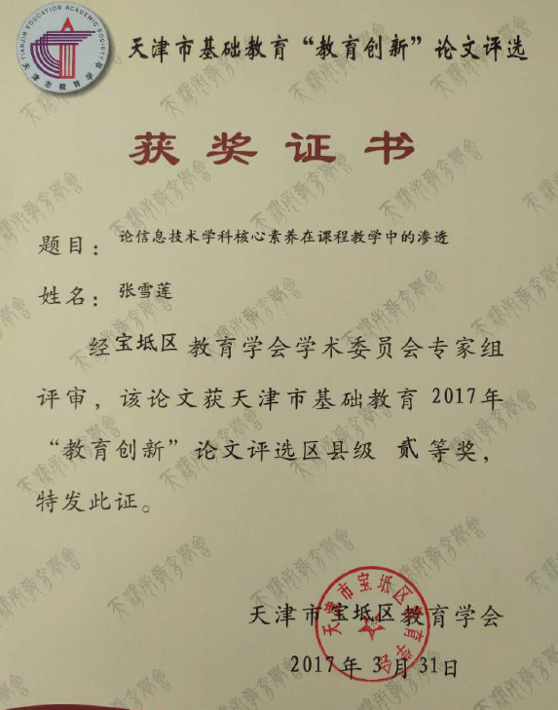

【摘要】为全面贯彻党的教育方针，教育部于2014年印发了以中共十八大报告中提出的“三个倡导”为指导思想的《关于全面深化课程改革，落实立德树人根本任务的意见》。文件中第一次提出“学生发展核心素养体系”这个概念，并依据学生发展核心素养体系，进一步明确各学段、各学科具体的育人目标和任务，完善高校和中小学课程教学有关标准。[1]在新的信息技术课程标准中，特别指出信息技术学科核心素养：信息意识、计算思维、数字化学习、信息社会责任。本文旨在探究信息技术学科核心素养在教学中的渗透。

【关键字】信息技术教学；核心素养

2011年[天津社会科学院出版社](http://baike.baidu.com/view/1516712.htm)出版的《21世纪技能：为我们所生存的时代而学习》一书中提出“21世纪的学校应该教会学生运用21世纪技能，去理解和解决真实世界的各种挑战！这些技能应该包括：学习与创新技能、培养数字素养技能、职业和生活技能。”教育不只是传授知识，而是着力培养学生的创新精神、科研社会实践和解决问题的能力，让他们能够适应他们所存在的时代。信息技术课程教学作为提升学生信息素养的重要手段，应遵循信息技术学科核心素养的理念和要求，切实改进教师教学方式，学生学习方式，形成良好的教学生态，实现精彩课程，并最终发展学生的综合素质。

1. 培养学生信息意识

如今的社会，信息、物质和能量构成了人类社会资源的三大支柱。信息技术的日新月异，让人们每天通过各种途径接受者大量的信息，可以说掌握了有价值的信息就掌握了发展的先机。

信息意识是指人对信息敏锐的感受力、判断能力和洞察力。简单的说，它是指遇见问题，能知道到哪里，用什么方法去寻找解决问题的方法，并对方法进行评价、选择、加工处理和传播，是一种对有价值的信息进行有意识的获取、整理、选择、吸收和利用的能力。目前，普通高中的学生接受信息的主要途径是课堂，解决学习问题的最常用途径是咨询老师，久而久之就丧失了自主学习的能力。可以说，他们对信息的意识比较薄弱，对于信息的获取、加工、甄别、管理和表达的能力亟待提高。所以培养学生信息意识也就成了信息技术教学的重要工作。

在信息技术教学中，信息意识的培养不是通过某个章节就能完成的，它贯穿于整个学科教学的始终。例如：在讲解《有效获取信息》时，教师通过任务驱动的方法让学生体验多种途径获取想要的知识，通过对信息检索方法的讲解和各种搜索引擎的介绍，基本上改变了学生们“有问题找百度”的局限性思维。通过“华南虎”事件、网络诈骗等网络虚假信息案例的分析，让学生们意识到甄别信息的重要性。通过强烈的引导，增强学生的信息意识，刺激学生对信息的需求。从而对所学的知识内容产生浓厚的学习兴趣，自觉地追求信息，增进信息的感染力和教育效果。

1. 训练学生的计算思维

美国卡内基·梅隆大学计算机系主任周以真指出：计算思维就是运用计算机科学的基本概念去求解问题、 设计系统和理解人类的行为， 它包括了涵盖计算机科学广度的一系列思维活动。[2]培养高中生计算思维对提升高中生自我学习能力和综合素质等方面具有重要的推动作用。计算思维不只是局限于程序与计算，它与我们的日常紧密相连，比如：我们丢了一件东西，我们要做的事是回忆我们最后看见它的时间和地点或者原路返回寻找，这种推理能力就是计算思维的一种。计算思维既是一种思维方法，也是分析问题和解决问题的能力。学生形成计算思维之后，在遇见问题的时候就会很自然地运用这种思维方式去解决问题了。

在信息技术学科教学中，教师经常采用任务驱动的教学模式，以任务为导向，让学生对相关内容进行有效探究。任务问题求解是计算思维的核心，整个教学中最好围绕问题进行，积极推行任务驱动模式，将学生带入问题情境当中，从而达到有效培养学生计算思维的目的。在讲解选修课《多媒体技术应用》时，会涉及很多软件的学习和应用。教师在组织教学活动时对于案例的分析，先强调解题方案和思维模式、再讲授具体步骤，使学生对这些软件的应用不仅停留在界面操作层次，而是提升到综合应用的层次，从思维的层面提升学生的综合水平。最后通过任务驱动的教学方法，提高学生的动手实践能力，构建知识内容，培养学生举一反三、触类旁通的能力，感受信息技术的发展带来的巨大影响和变革。

1. 提升学生数字化学习和创新能力

数字化学习和创新能力是指个体通过评估和选择常见的数字化资源与工具，有效地管理学习过程与学习资源，创造性地解决问题，从而完成学习任务的能力，形成创新作品的能力。[3]这就要求学生掌握数字化学习系统、学习资源与学习工具的功能和用法，并用来开展自主学习、协同工作、知识分享与创新创造。数字化学习在教学中应用的典型案例是“电子书包”项目。“电子书包”项目以计算机和网络为基础，在多媒体和无线互联网支持下使教与学全方位、全天候的覆盖得以实现。其目的是通过学生熟悉并喜欢的方式， 使课内课外联动、 自主学习灵活多样、互动交流畅通、反馈评价及时，实现自主学习和合作交流学习有机结合。

目前，在普通高中信息技术学科教学中，大部分学校还没有条件实现使用“电子书包”教学的条件。这就要求教师要善于开发博客、QQ、微信、网站等中学生经常使用的软件平台的功能建立数字化学习资源，引导学生善于利用这些平台和网络资源进行移动学习和问题解决。在任务完成的过程中，提高学生利用信息技术解决问题的能力，通过数字化的方式学习，促进教学方式的转变，倡导自主、合作、探究的学习方式，通过改变传统“填鸭式”教学下的单一接受式学习，达到促进学生全面健康发展，提高教学有效性和针对性，进而全面提高教学质量的目的。

1. 规范学生的信息道德，增强信息社会责任感

信息社会责任指信息社会中个体在文化修养、道德规范和行为自律等方面应尽的责任，是德育的一部分。信息技术是一把双刃剑，在给人们带来方便与快捷的同时，也带来了一些负面影响。良好的信息环境要靠大家共同的维护。高中学生自制自觉力及对社会的认识度不够，容易受到不良信息的诱导。这就需要教师对他们进行及时的引导和教育。

在信息技术教学中，教师要引导学生树立正确的人生观、价值观，教导学生遵守《全国青少年网络文明公约》做文明整洁的信息环境的倡导者。同时，教师向学生推荐一些健康的网站和论坛，提高他们对有害信息的识别能力。

五、总结

核心素养是素质教育微观的具体体现，信息技术学科核心素养的培养，是时代与社会发展的重要要求，也是学生未来发展的重要保障。教师在教学过程中要注重核心素养的渗透，把教授学生学习基本技能和基本知识作为途径，把培养学生解决问题的能力和德育工作作为工作的重点。但是信息技术学科核心素养的培养不仅仅是课堂上、学校围墙内的工作，正所谓“生活即教育，社会即学校”，需要家长、学校、社会的共同努力。

【参考文献】

[1] 《关于全面深化课程改革，落实立德树人根本任务的意见》. <http://www.moe.edu.cn/publicfiles/business/htmlfiles/moe/s7054/201404/167226.html>

[2] 周以真.计算思维[J] .中国计算机学会通讯,2007,3(11) .

[3] 樊丽娟. 浅谈信息技术学科的核心素养[J].中小学电教,2016,8(10).